Mini Projeto TPE2

**RJ Draw**

By: Rodrigo & Joel

**Índice**

1. Especificações do projeto
2. Sobre o RJ Draw
3. Agora é com você
4. O que foi preciso resolver
5. Organização de tarefas
6. Bibliografia

**1. Especificações do projeto**

* A aplicação deve se constituir em um “editor” de desenho simples, contendo uma interface gráfica para a criação de objetos e linhas coloridas.
* Um desenho pode ser criado com a aplicação e persistido para posterior edição. O armazenamento deve ser **(obrigatoriamente)** usando serialização de objetos.
* Os objetos criados devem ser mantidos em uma lista , podendo ser eliminados por intermédio de algum evento gerado pela interação do usuário com a interface gráfica.
* As figuras podem ser criadas pelo preenchimento de formulários com os dados necessários, mas elas devem ser desenhadas em um painel atualizado sempre que essa lista for modificada.
* As figuras devem ser criadas sempre dentro da área visível do painel e, ao se tentar criar uma figura em áreas invisíveis, uma exceção deve ser criada e tratada.
* No caso de uso de formulários, deve-se impedir o preenchimentos incorretos (ex. Valores não numéricos para campos numéricos, valores de dimensões negativas, etc.)

**2. Sobre o RJ Draw**

O RJ Draw e um editor que foi projetado para permitir com que você usuário faça desenhos a partir de três formas geométricas básicas: o circulo, o retângulo e a reta. Em seguida mostraremos como utilizar esse editor de interface bastante simples mas com ótimas funcionalidades. Logo abaixo e’ possível visualizar o programa assim que inicializado.

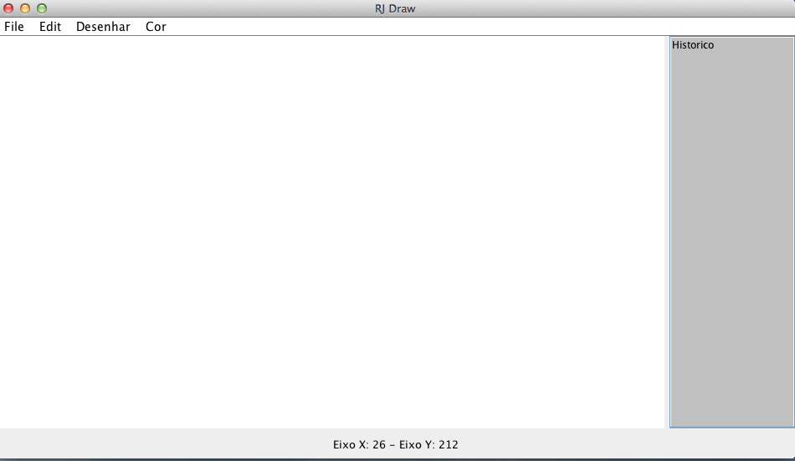

figura1 – RJ Draw inicializado

A partir da figura1 discutiremos sobre as funcionalidades de cada componente, sendo divididos em : **menu principal**, **painel de desenho**, **histórico e relação dos eixos**.

**Menu Principal**

figura2 – Menu Principal

Como se observa na figura2, o menu principal é composto pelo “File” , “Edit”, “Desenhar” e “Cor”. Ao clicar em “File” será possível Carregar um desenho já feito, Salvar um desenho que esta sendo feito ou finalizado, Sair do editor e ate mesmo Salvar o Desenho no RDrive[1] .

Como se observa na figura3.

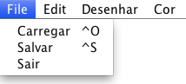

figura3- File

Ao clicar em Edit , você terá a opção de Desfazer uma figura que acabou de ser criada e limpar todos os elementos desenhados no seu **painel de desenho**, inclusive o **histórico.** como se pode observar na figura4.

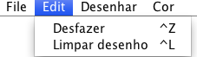

figura4 – Edit

Ao clicar em Desenhar você poderá pintar no **painel de desenho** uma das três figuras disponíveis, são elas : circulo, retângulo e reta. Como dispostas na figura5;

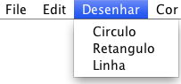

figura5 - Desenhar

Clicando em uma dessas três figuras será pedido o preenchimento de um formulário para saber em que local (baseado na relação dos Eixos que podem ser vistos lá em baixo) será desenhado a figura no painel de desenho assim como características elementares da figura, como se observa ao clicar no Circulo, logo a seguir, na figura6;

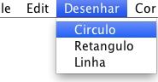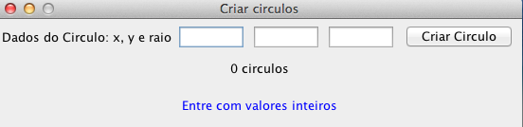

figura6- Exemplo Formulário Preenchimento

Apos criar um Circulo, Retângulo ou Reta aparecera um painel de cores para que você escolha a cor de borda de sua figura como se observa na figura7 logo abaixo.

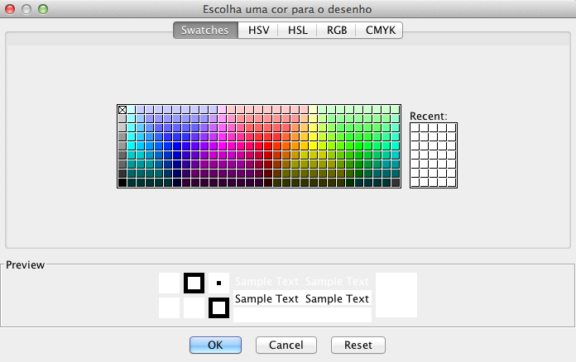

figura7 –Selecionando a cor de borda para o desenho

E por ultimo no menu principal se encontra a Cor , onde você pode selecionar a cor de fundo do painel de desenho!

**Painel de Desenho**

Nele será possível visualizar seu desenho de acordo com o que você esteja criando. Importante ressaltar que o painel esta sensível a cliques do mouse. ao clicar com o botão direito encima de uma figura você poderá remove-la do seu painel de desenho. Abaixo a sequencias de imagens mostram um Circulo que foi criado na origem (0,0) e logo depois é apagado.

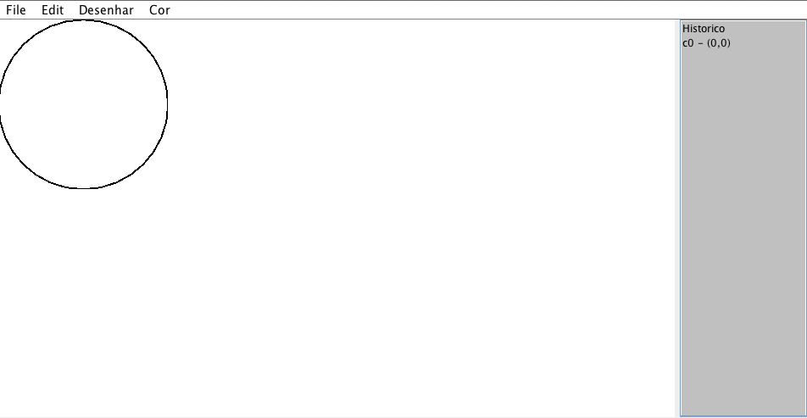

Ao clicar com botão direito em cima e confirmando (botão-“yes”), como se observa abaixo.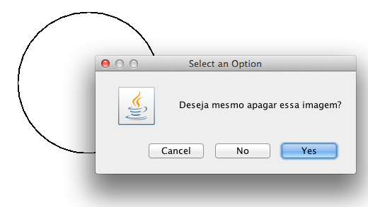 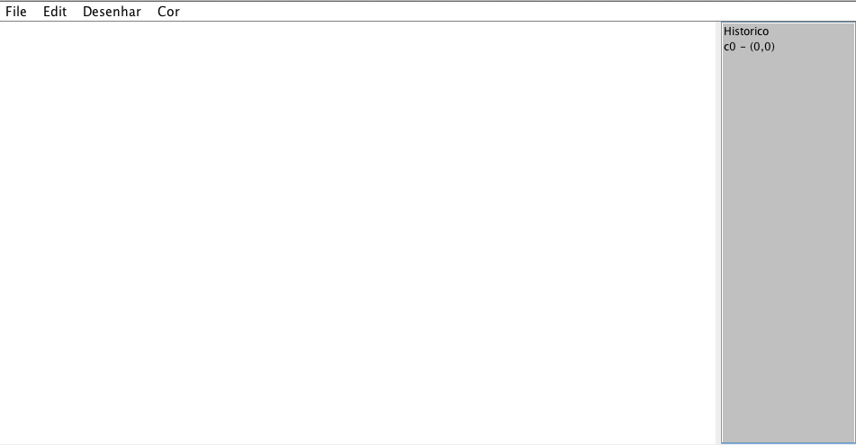

**Histórico**

A barra cinza no canto do editor, serve para indicar um histórico de figuras desenhadas pelo usuário servindo para ilustrar o que o usuário esta criando.[2]

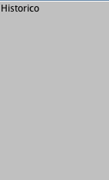

**Relação dos eixos**



figura8- Exemplo mostrando como se encontra as coordenadas

Esse “label" dinâmico permite se comunicar com o usuário para um melhor entendimento de como você pode fazer seu desenho a partir do preenchimento do formulário já postulado anteriormente. Ao passar as coordenadas você usuário deve esta ciente do campo de visão na qual o painel de desenho alcança. Para isso, basta se guiar pela relação dos eixos lá embaixo , no editor, com o mouse no painel de desenho. Caso as coordenadas preenchidas pelo usuário não estejam nos limites exigidos, será mostrado uma mensagem como a ilustrada na figura9 a seguir.

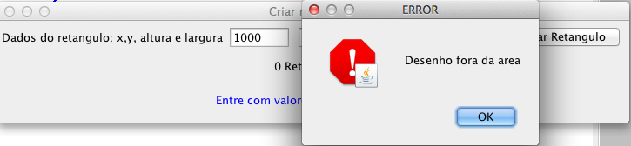

figura9 – Erro gerado por tentar criar uma figura fora do painel

**3. Agora é com você**

Agora que você usuário já sabe de todas as funcionalidades do RJ Draw esta na hora de desenhar! Para começar a se divertir com esse editor simples, tente fazer o que se pede a baixo:

* Desenhe um circulo em (0,0), dimensione um raio e escolha uma cor;
* Desenhe um retângulo em (100,200),dimensione base e altura e escolha uma cor;
* Desenhe uma reta em qualquer lugar;
* Caso a reta tenha sido colocada em um lugar não visível ao painel, tentar novamente.
* Salve como desejar.
* Limpe o desenho.
* Carregue o desenho feito anteriormente.

Agora usufrua desse editor de desenho do jeito que desejar!!

**4. O que foi preciso resolver?**

Como fazer figuras como circulo, retângulo e reta aparecerem em nossa GUI?

**Solução: O pacote “java.awt.*”, contem um conjunto de classes que auxiliam a contrucao de figuras geométricas como círculos, retângulos e retas, por meio de métodos específicos. Além de classes como Color e etc.**

O usuário terá as opções como raio, no caso do circulo, base e altura, no caso do retângulo, ou tamanho da reta, no caso da reta para construção de um desenho?

**Solução: No começo foi interessante fazer isso, pois nos mostrou como as coordenadas comportam as figuras na visualização do desenho criado. Entretanto, viu-se que poderíamos tratar o editor de uma forma que o usuário nao precisasse especificar essas coordenadas apenas clicando aonde ele quer desenhar um circulo, retângulo ou reta e ja especificando automaticamente raio,base,altura, e etc.**

Em relação à Administração do usuário em relação ao editor (*rj draw*):

Como ele poderá criar as figuras?

**Solução: No menu principal contendo Desenho, ao clicar em cima haverá três opções: Circulo, Retângulo, Linha.**

Como ele poderá arquivar seu desenho (salvar e utilizar novamente)? **Solução: No menu principal foi adicionado uma aba FILE na qual será possível carregar e salvar um desenho já feito, lembrando que a extensão deve ser do tipo “draw”;**

O que será arquivado ( salvo ) , na visão do programador? E qual será a extensão do(s) arquivo(s).

**Solução: Houve serialização de uma classe elementar. A extensão criada por nois de**

Devera ser criado classes para armazenar Círculos, retângulos e retas?

**Solução: Sim, foi criado classes para o armazenamento de dados elementares de tais figuras.**

**5. Organização e divisão de tarefas**

Etapas a serem implementadas

* Interface gráfica principal; **(concluído)**
* Seleção e desenho de objetos;(**concluído**)
* Tratamento de exceções exigidas pela especificação; **(concluído)**
* Persistência dos dados (Salvar/Carregar arquivos); **(concluído)**
* EXTRA - Persistência via rede (Salvar/Carregar arquivos via rede). **(em andamento)**
* Criação da logo do nosso projeto : “RJ Draw”, que devera ser vista no Painel Principal da janela , assim que for inicializado a aplicação. **(em andamento)**

**6. Bibliografia**

-Java API –Oracle Documentation

http://docs.oracle.com/javase/7/docs/api/

-Livros

Use a cabeça JAVA (Kathy Sierra & Bert Bates)

JAVA Como Programar 80 edição (Paul Deitel)

-Site de pesquisas google.

http://www.google.com.br

1. Em fase de implementação.
2. Pensando, originalmente, para que o usuário interagisse com a lista, gerando um evento como por exemplo, a exclusão de uma figura especifica criada.